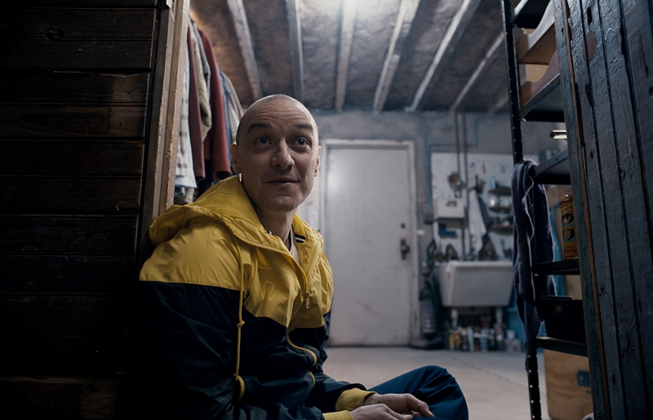
Rozpoltený
(Split)
Premiéra: 19. 1. 2017

UIP - Universal, USA, 2017
Réžia: M. Night Shyamalan
Scenár: M. Night Shyamalan
Hudba: West Dylan Thordson
Kamera: Mike Gioulakis
Hrajú: James McAvoy, Anya Taylor-Joy, Betty Buckley, Kim Director

V Kevinovi sa skrýva 23 rôznych osôb. Každú chvíľu sa má objaviť dvadsiataštvrtá... Režisér desivých filmov so šokujúcimi pointami M. Night Shyamalan pridáva ďalší klenot do zbierky privátnej hrôzy. Popri Šiestom zmysle, Vyvolenom alebo Osade je Rozpoltený koncertom jedného herca, Jamesa McAvoya, ktorému sa podarilo vytvoriť jedno z najhrôzostrašnejších monštier, aké sa kedy objavilo na filmovom plátne.
„Česť“ sa s Kevinom zoznámiť dostanú tri študentky, ktoré pôvodne viezol domov na prázdniny otec jednej z nich. Stačila chvíľka a namiesto neho sedel za volantom zvláštny chlapík, ktorý ich namiesto vysvetlenia uspal chemikáliami. Neskôr sa prebudia zamknuté v pivnici, kam k nim pribudne aj ich väzniteľ. Z rozhovoru s ním ale rozhodne nie sú o nič múdrejšie, pretože Kevin je evidentný magor. O nič lepšie na tom nie sú ani jeho matka a malý Hedwig, ktorí za nimi do podzemia chodia. Nenechajte sa ale pomýliť, preľudnené to tu rozhodne nie je. Všetci títo ďalší väznitelia sú len produktom Kevinovej poruchy osobnosti. Pomôcť sa mu síce snaží psychogička (Betty Buckley), ale zdá sa, že na jeho mimoriadne rozpoltenie nestačia ani jej dlhoročné skúsenosti. Vyznať sa v ňom pokúša aj jedno z uväznených dievčat, Casey (Anya Taylor – Joy), ktorá chce Kevinov stav využiť na útek. Ako dievča, ktoré si prežilo mučivú traumu z detstva je naviac mimoriadne odolným a vynaliezavým druhom so silno vyvinutým inštinktom na prežitie. Bude ho potrebovať. Kevinova dvadsiataštvrtá osobnosť sa má každým dňom prebudiť a všetko nasvedčuje tomu, že to rozhodne nebude kladný hrdina.
„Kevin sa mal pôvodne stať súčasťou iného filmu,“ hovorí jeho stvoriteľ Shyamalan. „Bol ale tak komplexnou osobnosťou, že mi prišlo škoda to nepoužiť... A keď som potom vymyslel príbeh troch uväznených dievčat, ktoré sa snažia jeho zvláštnosti využiť na útek, mal som solídny základ pre celovečerný film,“ dodáva Shyamalan, majster originálnych a prekvapivých koncov, ktorý tejto svojej povesti aj v Rozpoltenom ostal verný.

Prístupnosť: nevhodné pre deti do 12 rokov
Žáner: thriller
Verzia: anglicky so slovenskými titulkami
Stopáž: 116 min
Formát: 2D DCP, zvuk 5.1 a 7.1
Monopol do: 19. 1. 2020

